Attracties Efteling tijdelijk dicht door onderhoud
Foto: ANP
Gepubliceerd: 15 november 2016

Verschillende attracties in de Efteling zijn het komende halfjaar voor korte of langere tijd gesloten voor onderhoud. Sinds deze week zijn de Piraña en De Vliegende Hollander vierenhalve maand dicht.
Ook Pagode, Sneeuwwitje en Raveleijn zijn enkele weken niet toegankelijk voor het publiek.
Het onderhoud kan niet alleen maar gebeuren als het park gesloten is. ''Vroeger waren we dicht van oktober tot en met maart, toen kwam de Winter Efteling in december en januari en sinds 2010 zijn we het hele jaar open'', aldus een woordvoerster van het park.
Ze verwijst naar de website waarop staat vermeld wanneer bepaalde trekpleisters gesloten zijn en voor welke periode. ''Mensen kunnen zo gemakkelijk plannen als ze per se naar een bepaalde attractie willen.'' Het park in Kaatsheuvel zegt daarbij zoveel mogelijk rekening te houden met schoolvakanties.

Avonden en 's nachts
Het onderhoud gebeurt over het algemeen zo veel mogelijk in de avonden en 's nachts. ''Maar naast het gewone onderhoud gaan alle attracties gemiddeld een keer per drie jaar voor een lange periode dicht voor onderhoud. We besteden veel aandacht aan nieuwe attracties, maar minstens net zoveel aan de bestaande.''
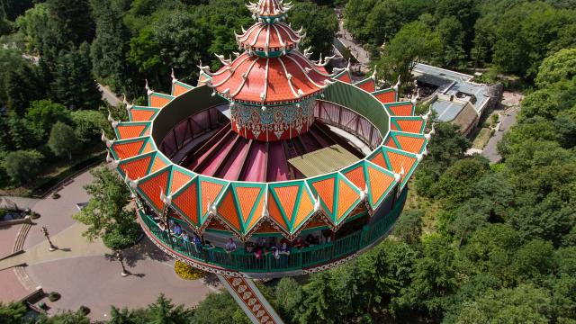
Door: ANP

